#5:obtener listado de membresías que su costo sea mayor a 100

[SELECT](http://localhost/phpmyadmin/url.php?url=https://dev.mysql.com/doc/refman/5.5/en/select.html) * FROM membresias WHERE precio > 100

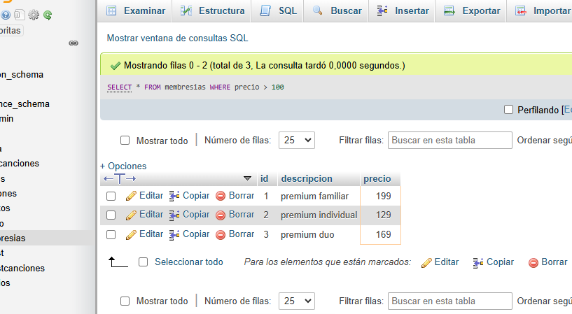

#6:obtener listado de playlist que tengan mas de 3 canciones:

[SELECT](http://localhost/phpmyadmin/url.php?url=https://dev.mysql.com/doc/refman/5.5/en/select.html) * FROM playlist WHERE totalcanciones>3

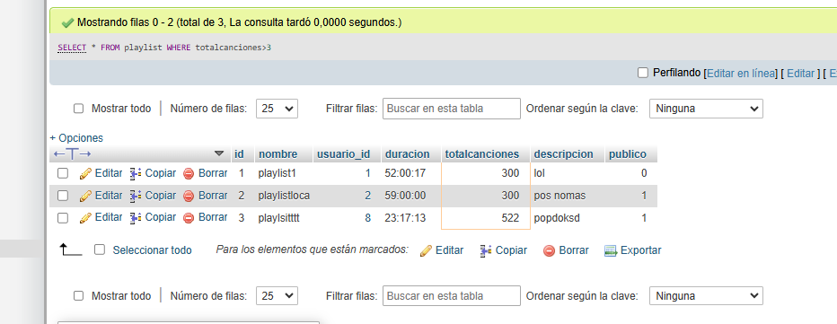

#7:obtener listado de canciones del año 2025:

[SELECT](http://localhost/phpmyadmin/url.php?url=https://dev.mysql.com/doc/refman/5.5/en/select.html) * FROM canciones WHERE [YEAR](http://localhost/phpmyadmin/url.php?url=https://dev.mysql.com/doc/refman/5.5/en/date-and-time-types.html) (fecha) = 2025

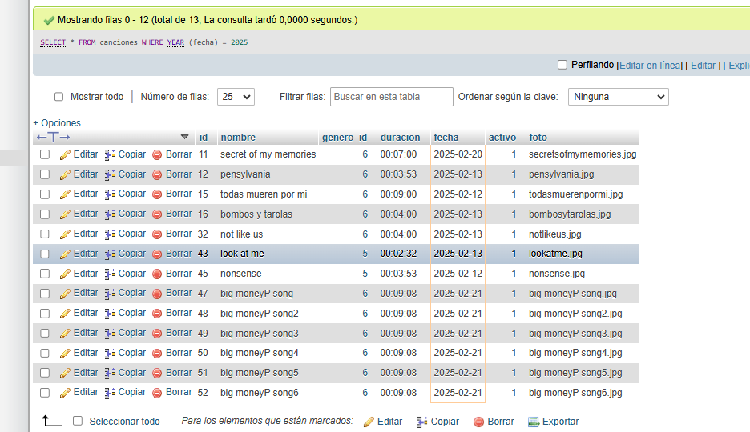

#8:obtener listado de nombre de la canción y nombre del genero al que pertenence:

[SELECT](http://localhost/phpmyadmin/url.php?url=https://dev.mysql.com/doc/refman/5.5/en/select.html) canciones.nombre, genero.nombre FROM canciones INNER JOIN genero ON canciones.genero_id=genero.id

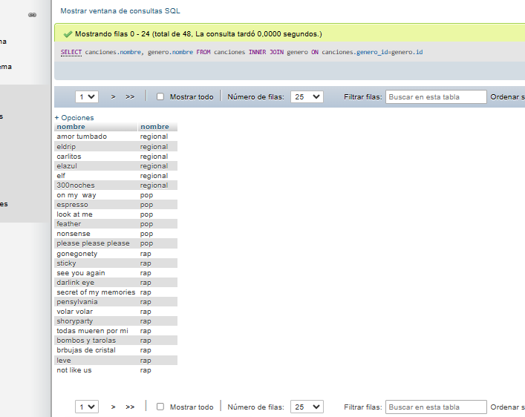

#9:obtener listado de nombre de usuario y nombre de la membresía que tienen:

[SELECT](http://localhost/phpmyadmin/url.php?url=https://dev.mysql.com/doc/refman/5.5/en/select.html) usuarios.nombre, membresias.descripcion FROM membresias INNER JOIN usuarios ON usuarios.membresia_id = membresias.id

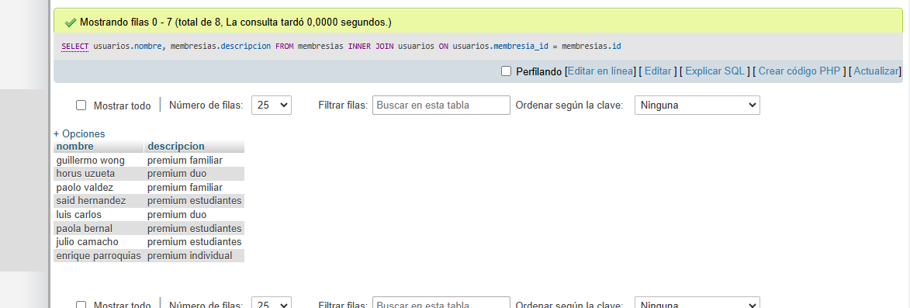

#10:obtener listado del nombre del playlist y el nombre del ususario que la creo:

[SELECT](http://localhost/phpmyadmin/url.php?url=https://dev.mysql.com/doc/refman/5.5/en/select.html) playlist.nombre, usuarios.nombre FROM playlist INNER JOIN usuarios ON playlist.usuario_id = usuarios.id

